2019年度
四川省米易县白坡彝族
乡人民政府部门决算

目录

公开时间：2020年9月3日
第一部分 部门概况 4
一、基本职能及主要工作 4
第二部分 2019年度部门决算情况说明 7
一、收入支出决算总体情况说明 7
二、收入决算情况说明 8
三、支出决算情况说明 8
四、财政拨款收入支出决算总体情况说明 9
五、一般公共预算财政拨款支出决算情况说明 10
六、一般公共预算财政拨款基本支出决算情况说明 13
七、“三公”经费财政拨款支出决算情况说明 14
八、政府性基金预算支出决算情况说明 15
九、国有资本经营预算支出决算情况说明 15
十、其他重要事项的情况说明 15
第三部分 名词解释 25
第四部分 附件 27
附件1 27
附件2 32
第五部分 附表 36
一、收入支出决算总表 36
二、收入决算表 36
三、支出决算表 36
四、财政拨款收入支出决算总表 36
五、财政拨款支出决算明细表 36
六、一般公共预算财政拨款支出决算表 36
七、一般公共预算财政拨款支出决算明细表 36
八、一般公共预算财政拨款基本支出决算表 36
九、一般公共预算财政拨款项目支出决算表 36
十、一般公共预算财政拨款“三公”经费支出决算表 36
十一、政府性基金预算财政拨款收入支出决算表 36
十二、政府性基金预算财政拨款“三公”经费支出决算表 36
十三、国有资本经营预算支出决算表 36
十四、机关运行经费、资产占用及政府采购支出信息表 36

第一部分 部门概况

一、基本职能及主要工作
（一）主要职能。白坡彝族乡人民政府基本职能：制定和组织实施经济、科技和社会发展计划，协调各部门，促进经济发展；制定并组织实施村镇建设规划，部署重点工程建设，地方道路建设及公共设施，水利设施的管理，负责土地、林木、水等自然资源和生态环境的保护，做好护林防火工作；负责本行政区域内的民政、计划生育、文化教育、卫生、体育等社会公益事业的综合性工作，调解和处理民事纠纷，打击刑事犯罪维护社会稳定；按计划组织本级财政收入和地方税的征收，完成国家财政计划，不断培植税源，管好财政资金，增强财政实力；抓好精神文明建设，丰富群众文化生活，提倡移风易俗，反对封建迷信，破除陈规陋习，树立社会主义新风尚；完成上级政府交办其它事项。
（二）2019年重点工作完成情况。
（一）抓产业、强基础，乡域经济稳步增长。
1.经济指标稳步提升。截至目前，实现农业总产值21386万元，完成目标任务的114.9%；实现工业总产值515万元，完成目标任务的103%；完成固定资产投资24452万元，完成目标任务的122.26%；完成招商引资24307万元，完成目标任务的97.23%；粮食产量8009吨，预计完成目标任务的105.4%；蔬菜产量10473吨，预计完成目标任务的85.8%；水果产量5296吨，预计完成目标任务的120.3%；肉类总产量972吨，预计完成目标任务的105%；实现人均纯收入16041元，预计完成目标任务的85%。
2.产业瓶颈加快破除。一是打造“白坡山”特色农产品品牌，探索开发“一粒香”核桃油、青花椒油等农副产品加工，农业产业影响力和知名度得到显著提升。二是发展林下产业。结合白坡现有产业发展状况，在南坝、张门扎、姑表、油房等村试点发展林下中药材种植，今年新发展续断2000余亩，群众的收入得到进一步提高。
3.基础设施不断完善。一是认真抓好滩脚至桐子林段28公里环湖公路硬化项目，该项目于2月全面完成；二是争取移民后扶资金2231万元，涉及集镇美化亮化工程，张门扎、姑表、滩脚、水路、南坝道路硬化、沟渠整治等40个项目；三是争取脱贫攻坚巩固提升及凉山籍自发搬迁基础设施资金613万元，解决四个贫困村及姑表村的基础设施困难问题，预计年底全面完工；四是扎实推进土地整理项目，目前李明久标段已全面完工，张门扎、核桃坪标段将于11月底全面完成。
（二）谋发展、固成果，乡村面貌持续改善 。
1.脱贫成果不断巩固。一是量身制定贫困户长短结合的到户增收产业发展规划。确保全乡180户723人建档立卡贫困群众家庭人均纯收入达到4000元以上，力争实现人均纯收入5600元的奋斗目标；二是扎实抓好脱贫项目建设。松坪村村道安防工程、姑表村2队5.383公里道路硬化加快实施，老鹰岩0.6公里社道硬化、南七路至荒田社0.6公里硬化等项目全面完成。三是对标“两不愁、三保障”要求，认真抓好25户凉山自主移民搬迁贫困户的脱贫工作，目前已全部达到脱贫要求。
2.乡村振兴有序推进。一是狠抓宣传发动，营造了环境整治人人参与、齐抓共治的良好氛围。二是狠抓重点治理。整治清理等重点路段85公里，清理集镇卫生死角90余个，清理农村生活垃圾180余吨，教育引导农户完成“脏乱差”问题整改107户。三是狠抓财政投入。自筹资金11.97万元，为各村采购铁皮垃圾桶180个，积极争取一事一议项目5个，争取财政奖补资金204.2万元，用于改善人居环境。四是大力推进项目建设，人工湿地滩涂治理一期、二期工程全面完成，目前正在实施管网铺设和湿地建设，预计11月中旬全面完成建设任务。户用厕所改造深入实施，涉及张门扎、油房、松坪89户户用厕所改造任务已全部完成。积极争取资金100余万元，用于水路村党群服务活动中心建设。
（三）正思想、转作风，政治站位进一步提高。
始终坚持把学习贯彻习近平新时代中国特色社会主义思想作为首要政治任务，利用干部职工会等平台，深入学习上级各项精神，引导全体党员干部进一步筑牢“四个意识”，坚定“四个自信”，践行“两个维护”。持续加强机关廉政建设，全面落实廉政建设责任制，严格落实党风廉政“四个亲自”工作要求，督促副职领导落实党风廉政“一岗双责”，严守“中央八项规定”，努力营造了清正廉洁的干事氛围。认真开展“不忘初心、牢记使命”主题教育工作、严格党员发展程序发展党员8名，定期开展入户走访，密切联系群众，听取群众意见、建议，赢得人民群众的信赖和支持。
二、机构设置
米易县白坡彝族乡人民政府下属事业单位3个（白坡彝族乡农业综合服务中心、白坡彝族乡便民惠民服务中心、白坡彝族乡畜牧兽医站），独立核算机构数1个。

第二部分 2019年度部门决算情况说明

一、收入支出决算总体情况说明
2019年度收入合计1425.19万元(年初结转和结余158.36万元)、支出合计1329.86万元(年末结转和结余158.36万元)。与2018年相比，收入增加82.9万元，增加6.18%，支出减少104.7万元，下降8.5%。主要变动原因是人员工资性支出和项目经费减少。
（图1：收、支决算总计变动情况图）（柱状图）
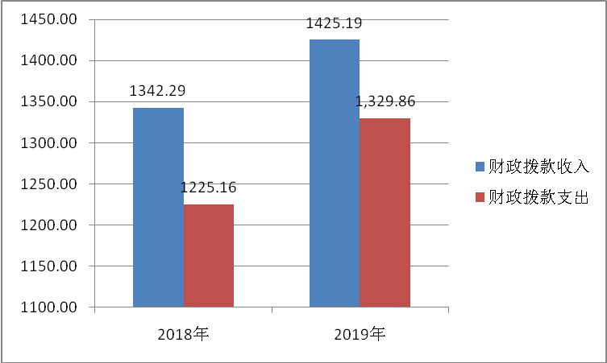

二、收入决算情况说明
2019年收入合计1425.19万元，其中：一般公共预算财政拨款收入1232.42万元，占86.47%；政府性基金预算财政拨款收入192.77万元，占13.53%；上级补助收入0万元，占0%；事业收入0万元，占0%；经营收入0万元，占0%；附属单位上缴收入0万元，占0%；其他收入0万元，占0%。
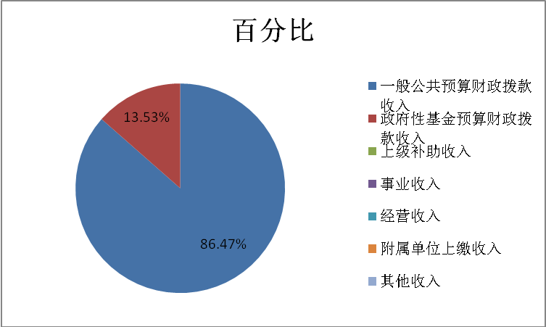
（图2：收入决算结构图）（饼状图）

三、支出决算情况说明
2019年支出合计1329.86万元，其中：基本支出469.72万元，占35.32%；项目支出860.13万元，占64.68%；上缴上级支出0万元，占0%；经营支出0万元，占0%；对附属单位补助支出0万元，占0%。
（图3：支出决算结构图）（饼状图）
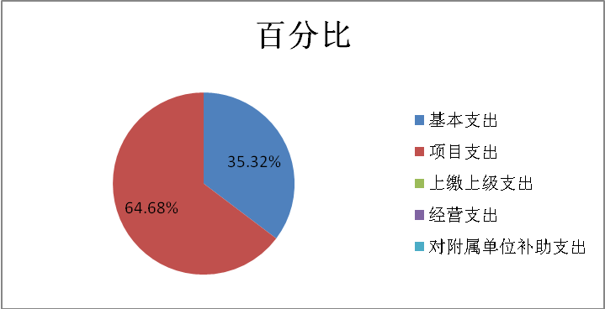

四、财政拨款收入支出决算总体情况说明
2019年度收入合计1425.19万元(年初结转和结余158.36万元)、支出合计1329.86万元(年末结转和结余158.36万元)。与2018年相比，收入增加82.9万元，增加6.18%，支出减少104.7万元，下降8.5%。主要变动原因是人员工资性支出和项目经费减少。
（图4：财政拨款收、支决算总计变动情况）（柱状图）

五、一般公共预算财政拨款支出决算情况说明
（一）一般公共预算财政拨款支出决算总体情况
2019年一般公共预算财政拨款支出1329.86万元，其中：基本支出469.72万元，占35.32%；项目支出860.13万元，占64.68%；上缴上级支出0万元，占0%；经营支出0万元，占0%；对附属单位补助支出0万元，占0%。与2018年相比，一般公共预算财政拨款减少104.7万元，下降8.5%。主要变动原因是人员工资性支出和项目经费减少。
（图5：一般公共预算财政拨款支出决算变动情况）（柱状图）
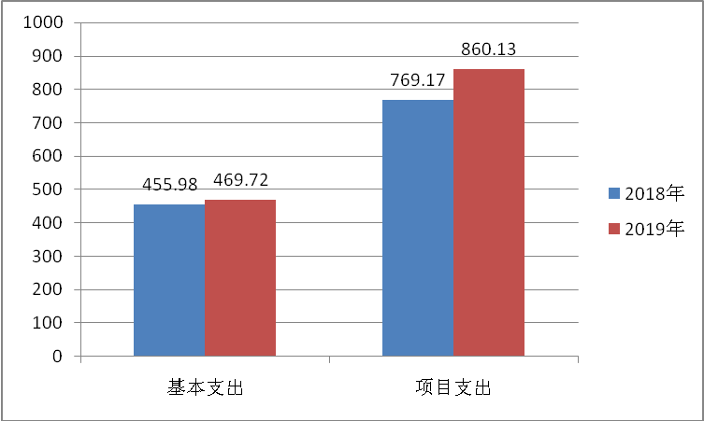
（二）一般公共预算财政拨款支出决算结构情况
2019年一般公共预算财政拨款支出1329.86万元，主要用于以下方面:一般公共服务（类）支出587.28万元，占44.16%；文化旅游体育与传媒（类）0.3万元，占0.02%；社会保障和就业（类）支出319.27万元，占24.01%；卫生健康支出（类）支出24.21万元，占1.82%；节能环保支出（类）支出63万元，占4.74%；城乡社区（类）支出192.77万元，占14.5%；农林水（类）支出103.93万元，占7.82%；住房保障（类）支出39.09万元，占2.94%。
（图6：一般公共预算财政拨款支出决算结构）（饼状图）
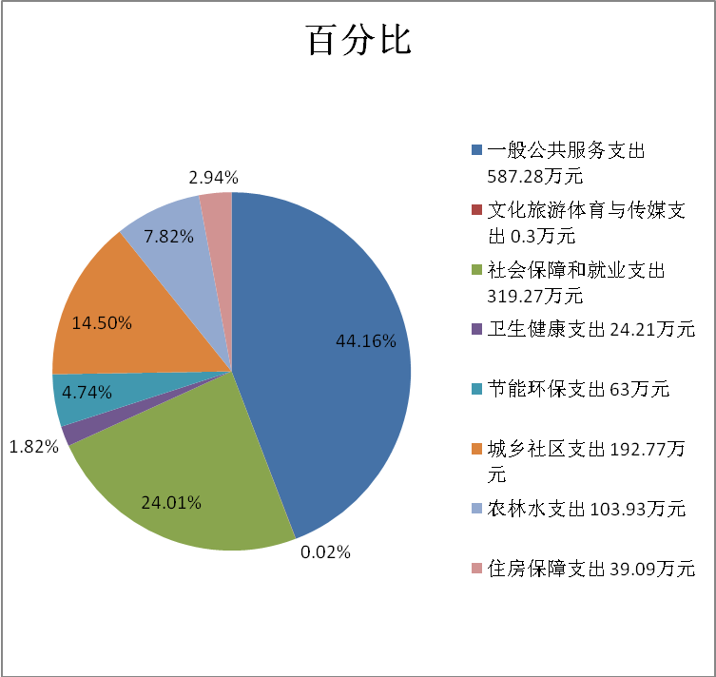
（三）一般公共预算财政拨款支出决算具体情况
2019年一般公共预算支出决算数为1329.86万元，完成预算100%。其中：
1. 一般公共服务（类）政府办公厅（室）及相关机构事务（款）行政运行（项）: 支出决算为208.10万元，完成预算100%；一般行政管理事务（项）: 支出决算为223.24万元，完成预算100%；事业运行（项）: 支出决算为154.77元，完成预算100%。统计信息事务（款）专项普查活动（项）：支出决算为0.54万元，完成预算100%；组织事务（款）一般行政管理事务（项）：支出决算为0.63万元。
2.文化旅游体育与传媒支出（类）新闻出版电影（款）其他新闻出版电影支出（项）: 支出决算为0.3万元，完成预算100%。
3.社会保障和就业支出（类）民政管理事务（款）基层政权和社区建设（项）: 支出决算为275.34万元，完成预算100%；行政事业单位离退休（款）未归口管理的行政单位离退休（项）：支出决算为10.11万元，完成预算100%；机关事业单位基本养老保险缴费支出（项）：支出决算为33.43万元，完成预算100%；退役军人管理事务（款）拥军优属（项）：支出决算为0.39万元，完成预算100%。
4.卫生健康支出（类）行政事业单位医疗（款）行政单位医疗（项）: 支出决算为12.47万元，完成预算100%；事业单位医疗（项）: 支出决算为9.31万元，完成预算100%；公务员医疗补助（项）：支出决算为2.43万元，完成预算100%。
5.节能环保支出（类）污染防治（款）水体（项）: 支出决算为63万元，完成预算100%。
6.城乡社区支出（类）国有土地使用权出让收入及对应专项债务收入安排的支出（款）土地开发支出（项）:支出决算为175.27万元，完成预算100%；补助被征地农民支出（项）：支出决算为17.5万元，完成预算100%。
7.农林水支出（类）农业（款）其他农业支出（项）：支出决算为43.41万元，完成预算100%；水利（款）抗旱（项）：支出决算为4万元，完成预算100%；其他水利支出（项）：支出决算为3.02万元，完成预算100%；农村综合改革（款）对村民委员会和村党支部的补助（项）：支出决算为49万元，完成预算100%；其他农林水支出（款）其他农林水支出（项）：支出决算为4.5万元，完成预算100%。
8．住房保障支出（类）住房改革支出（款）住房公积金（项）：支出决算为39.09万元，完成预算100%。

六、一般公共预算财政拨款基本支出决算情况说明
2019年一般公共预算财政拨款基本支出469.72万元，其中：
人员经费457.47万元，主要包括：基本工资88.72万元、津贴补贴185.49万元、奖金4.27万元、绩效工资43.14万元、机关事业单位基本养老保险缴费33.43万元、职工基本医疗保险缴费21.78万元、公务员医疗补助缴费2.43万元、其他社会保障缴费2.32万元、住房公积金缴费39.09万元、其他工资福利支出23.19万元、离休费10.11万元、生活补助3.5万元等支出。
日常公用经费12.25万元，主要包括：办公费、印刷费、咨询费、手续费、水费、电费、邮电费、取暖费、物业管理费、差旅费、因公出国（境）费用、维修（护）费、租赁费、会议费、培训费、公务接待费、劳务费、委托业务费、工会经费、福利费、公务用车运行维护费、其他交通费、税金及附加费用、其他商品和服务支出、办公设备购置、专用设备购置、信息网络及软件购置更新、其他资本性支出等。

七、“三公”经费财政拨款支出决算情况说明
（一）“三公”经费财政拨款支出决算总体情况说明
2019年“三公”经费财政拨款支出决算为6.63万元，完成预算79.52%，主要原因是执行八项规定节约接待费用，严格管理公务用车禁止超预算列支费用。
（二）“三公”经费财政拨款支出决算具体情况说明
2019年“三公”经费财政拨款支出决算中，因公出国（境）费支出决算0万元，占0%；公务用车购置及运行维护费支出决算5.97万元，占90.05%；公务接待费支出决算0.66万元，占9.95%。具体情况如下：
（图7：“三公”经费财政拨款支出结构）
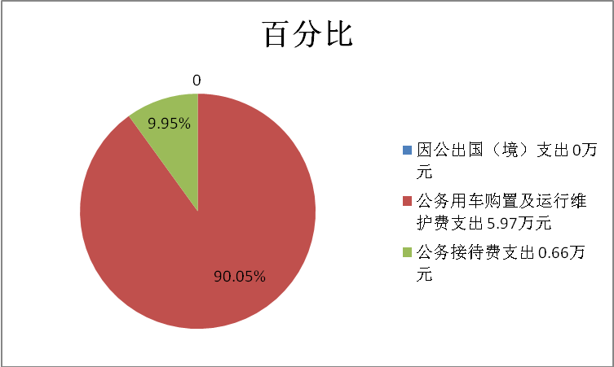
1.因公出国（境）经费支出0万元，完成预算0%。全年安排因公出国（境）团组0次，出国（境）0人。因公出国（境）支出决算比2018年持平。
2.公务用车购置及运行维护费支出5.97万元,完成预算90.05%。公务用车购置及运行维护费支出决算比2018年增加19.47%，主要原19年增加了因公办事、下村、灾害救济、道路执法等所需的公务用车燃料费、维修费、过路过桥费、保险费等支出。其中：公务用车购置支出0万元。全年按规定更新购置公务用车0辆，金额0元。截至2019年12月底，单位共有公务用车4辆，其中：应急保障用车1辆、 特种专业技术用车1辆、其他车辆2辆。
公务用车运行维护费支出5.97万元。主要用于因公办事、下村、灾害救济、道路执法等所需的公务用车燃料费、维修费、过路过桥费、保险费等支出。
3.公务接待费支出0.66万元，完成预算36.67%。公务接待费支出决算比2018年增加18.92%，主要原因是增加了2019年扶贫攻坚检查、上级部门调研等发生用餐费。

八、政府性基金预算支出决算情况说明
2019年政府性基金预算拨款支出192.77万元。

九、国有资本经营预算支出决算情况说明
2019年国有资本经营预算拨款支出0万元。

十、其他重要事项的情况说明
（一）机关运行经费支出情况
2019年，机关运行经费支出12.26万元，比2018年减少0.45万元，下降3.67%，主要原因是人员减少机关运行经费减少。
（二）政府采购支出情况
2019年，政府采购支出总额0万元，其中：政府采购货物支出0万元、政府采购工程支出0万元、政府采购服务支出0万元。
（三）国有资产占有使用情况
截至2019年12月31日，共有车辆4辆，其中：应急保障用车1辆、 特种专业技术用车1辆、其他车辆2辆。无单价50万元以上通用设备，无单价100万元以上专用设备。
（四）预算绩效管理情况
根据预算绩效管理要求，本单位在年初预算编制阶段，组织对白坡乡农村基层组织活动和公共服务运行项目开展了预算事前绩效评估，对5个项目编制了绩效目标，预算执行过程中，选取5个项目开展绩效监控，年终执行完毕后，对5个项目开展了绩效目标完成情况自评。
本单位按要求对2018年部门整体支出开展绩效自评，从评价情况来看米易县白坡彝族乡人民政府严格按照县级财政预算批复，合理组织收入、支出，确保了机构正常运转，完成了各项日常工作任务及社会事业发展相关工作。
1.项目绩效目标完成情况。
本单位在2019年度部门决算中反映“统计信息事务支出”“节能环保支出”“农林水支出”“文化旅游体育与传媒支出”“城乡社区支出”等5个项目绩效目标实际完成情况。
（1）统计信息事务支出项目绩效目标完成情况综述。项目全年预算数0.54万元，执行数为0.54万元，完成预算的100%。通过项目实施，摸清了我乡经济家底，全面准确反映我乡经济发展现状，为推动经济高质量发展奠定了基础。发现的主要问题：范围广，普查对象多、难度大。下一步改进措施：摸清普查对象的基本情况，正确判断普查种类。
（2）节能环保支出项目绩效目标完成情况综述。项目全年预算数63万元，执行数为63万元，完成预算的100%。通过项目实施，改善了城乡居民生活环境，保护了生态环境。发现的主要问题：环保爱护生态理念不强，对环境污染造成的影响认识不够全面。下一步改进措施：加大环保宣传力度，把保护生态环境做到实处。
（3）农林水支出项目绩效目标完成情况综述。项目全年预算数43.41万元，执行数为43.41万元，完成预算的100%。通过项目实施，保障了全乡烟农能购及时购买燃煤烤烟，提高了家庭年收入，促进了地方经济的发展。
（4）文化旅游体育与传媒支出项目绩效目标完成情况综述。项目全年预算数0.3万元，执行数为0.3万元，完成预算的100%。村级公共文化服务站的开放，提高了村民的文化素质，建立了浓厚的文化学习氛围。
（5）城乡社区支出项目绩效目标完成情况综述。项目全年预算数46.66万元，执行数为46.66万元，完成预算的100%。保障了全乡190余名村组干部工资及时足额发放到位，确保农村基层党组织和基层政权的稳定。
项目绩效目标完成情况表
(2019 年度)
项目名称 |  |  | 统计信息事务支出
预算单位 |  |  | 米易县白坡彝族乡人民政府
预算执行情况(万元) | 预算数: |  | 0.54万元 | 执行数: | 0.54万元
预算执行情况(万元) | 其中-财政拨款: |  | 0.54万元 | 其中-财政拨款: | 0.54万元
预算执行情况(万元) | 其它资金: |  | 0 | 其它资金: | 0
年度目标完成情况 | 预期目标 |  |  | 实际完成目标
年度目标完成情况 | 摸清我乡经济家底，全面准确反映我乡经济发展现状，为推动经济高质量发展奠定基础。 |  |  | 摸清了我乡经济家底，全面准确反映我乡经济发展现状，为推动经济高质量发展奠定了基础。
绩效指标完成情况 | 一级指标 | 二级指标 | 三级指标 | 预期指标值(包含数字及文字描述) | 实际完成指标值(包含数字及文字描述)
绩效指标完成情况 | 项目完成指标 | 数量指标 |  | 支付0.54万元作为经济普查经费 | 支付0.54万元作为经济普查经费
绩效指标完成情况 | 项目完成指标 | 质量指标 |  | 保障机构正常运行，确保工作正常开展 | 保障机构正常运行，确保工作正常开展
绩效指标完成情况 | 项目完成指标 | 时效指标 |  | 2019年 | 2019年
绩效指标完成情况 | 项目完成指标 | 成本指标 |  | 支付0.54万元作为经济普查经费 | 支付0.54万元作为经济普查经费
绩效指标完成情况 | 项目完成指标 | 经济效益指标 |  | 摸清我乡经济家底，全面准确反映我乡经济发展现状，为推动经济高质量发展奠定基础。 | 摸清了我乡经济家底，全面准确反映我乡经济发展现状，为推动经济高质量发展奠定了基础。
绩效指标完成情况 | 效益指标 | 社会效益指标 |  | 摸清我乡经济家底，全面准确反映我乡经济发展现状，为推动经济高质量发展奠定基础。 | 摸清了我乡经济家底，全面准确反映我乡经济发展现状，为推动经济高质量发展奠定了基础。
绩效指标完成情况 | 满意度指标 |  |  | 98%以上 | 98%以上

项目绩效目标完成情况表
(2019 年度)
项目名称 |  |  | 节能环保支出
预算单位 |  |  | 米易县白坡彝族乡人民政府
预算执行情况(万元) | 预算数: |  | 63万元 | 执行数: | 63万元
预算执行情况(万元) | 其中-财政拨款: |  | 63万元 | 其中-财政拨款: | 63万元
预算执行情况(万元) | 其它资金: |  | 0 | 其它资金: | 0
年度目标完成情况 | 预期目标 |  |  | 实际完成目标
年度目标完成情况 | 改善城乡居民生活环境，保护生态环境。 |  |  | 改善了城乡居民生活环境，保护了生态环境。
绩效指标完成情况 | 一级指标 | 二级指标 | 三级指标 | 预期指标值(包含数字及文字描述) | 实际完成指标值(包含数字及文字描述)
绩效指标完成情况 | 项目完成指标 | 数量指标 |  | 支付63万元作为人工湿地管网污水处理工程款 | 支付63万元作为人工湿地管网污水处理工程款
绩效指标完成情况 | 项目完成指标 | 质量指标 |  | 确保工作正常开展，按时完成污水处理工作 | 确保工作正常开展，按时完成污水处理工作
绩效指标完成情况 | 项目完成指标 | 时效指标 |  | 2019年 | 2019年
绩效指标完成情况 | 项目完成指标 | 成本指标 |  | 支付63万元作为人工湿地管网污水处理工程款 | 支付63万元作为人工湿地管网污水处理工程款
绩效指标完成情况 | 项目完成指标 | 经济效益指标 |  | 改善城乡居民生活环境，保护生态环境。 | 改善了城乡居民生活环境，保护了生态环境。
绩效指标完成情况 | 效益指标 | 社会效益指标 |  | 改善城乡居民生活环境，保护生态环境。 | 改善了城乡居民生活环境，保护了生态环境。
绩效指标完成情况 | 满意度指标 |  |  | 98%以上 | 98%以上

项目绩效目标完成情况表
(2019 年度)
项目名称 |  |  | 农林水支出
预算单位 |  |  | 米易县白坡彝族乡人民政府
预算执行情况(万元) | 预算数: |  | 43.41万元 | 执行数: | 43.41万元
预算执行情况(万元) | 其中-财政拨款: |  | 43.41万元 | 其中-财政拨款: | 43.41万元
预算执行情况(万元) | 其它资金: |  | 0 | 其它资金: | 0
年度目标完成情况 | 预期目标 |  |  | 实际完成目标
年度目标完成情况 | 保障全乡烟农能购及时购买燃煤烤烟，提高家庭年收入，促进了地方经济的发展。 |  |  | 保障了全乡烟农能购及时购买燃煤烤烟，提高了家庭年收入，促进了地方经济的发展。
绩效指标完成情况 | 一级指标 | 二级指标 | 三级指标 | 预期指标值(包含数字及文字描述) | 实际完成指标值(包含数字及文字描述)
绩效指标完成情况 | 项目完成指标 | 数量指标 |  | 支付41.41万元保障全乡烟农能购及时购买燃煤烤烟，提高家庭年收入，促进了地方经济的发展。 | 支付41.41万元保障全乡烟农能购及时购买燃煤烤烟，提高家庭年收入，促进了地方经济的发展。
绩效指标完成情况 | 项目完成指标 | 质量指标 |  | 保障全乡烟农能购及时购买燃煤烤烟。 | 保障全乡烟农能购及时购买燃煤烤烟。
绩效指标完成情况 | 项目完成指标 | 时效指标 |  | 2019年 | 2019年
绩效指标完成情况 | 项目完成指标 | 成本指标 |  | 支付41.41万元保障全乡烟农能购及时购买燃煤烤烟，提高家庭年收入，促进了地方经济的发展。 | 支付41.41万元保障全乡烟农能购及时购买燃煤烤烟，提高家庭年收入，促进了地方经济的发展。
绩效指标完成情况 | 项目完成指标 | 经济效益指标 |  | 保障全乡烟农能购及时购买燃煤烤烟，提高家庭年收入，促进地方经济的发展。 | 保障了全乡烟农能购及时购买燃煤烤烟，提高家庭年收入，促进了地方经济的发展。
绩效指标完成情况 | 效益指标 | 社会效益指标 |  | 保障全乡烟农能购及时购买燃煤烤烟，提高家庭年收入，促进地方经济的发展。 | 保障了全乡烟农能购及时购买燃煤烤烟，提高家庭年收入，促进了地方经济的发展。
绩效指标完成情况 | 满意度指标 |  |  | 98%以上 | 98%以上

项目绩效目标完成情况表
(2019 年度)
项目名称 |  |  | 文化旅游体育与传媒支出
预算单位 |  |  | 米易县白坡彝族乡人民政府
预算执行情况(万元) | 预算数: |  | 0.3万元 | 执行数: | 0.3万元
预算执行情况(万元) | 其中-财政拨款: |  | 0.3万元 | 其中-财政拨款: | 0.3万元
预算执行情况(万元) | 其它资金: |  | 0 | 其它资金: | 0
年度目标完成情况 | 预期目标 |  |  | 实际完成目标
年度目标完成情况 | 村级公共文化服务站的开放，提高了村民的文化素质，建立了浓厚的文化学习氛围。 |  |  | 村级公共文化服务站的开放，提高了村民的文化素质，建立了浓厚的文化学习氛围。
绩效指标完成情况 | 一级指标 | 二级指标 | 三级指标 | 预期指标值(包含数字及文字描述) | 实际完成指标值(包含数字及文字描述)
绩效指标完成情况 | 项目完成指标 | 数量指标 |  | 支付0.3万元用于村级公共文化服务站的建设，提高了村民的文化素质，建立了浓厚的文化学习氛围。 | 支付0.3万元用于村级公共文化服务站的建设，提高了村民的文化素质，建立了浓厚的文化学习氛围。
绩效指标完成情况 | 项目完成指标 | 质量指标 |  | 为村民提供了文化学习的场所，提高了文化素质。 | 为村民提供了文化学习的场所，提高了文化素质。
绩效指标完成情况 | 项目完成指标 | 时效指标 |  | 2019年 | 2019年
绩效指标完成情况 | 项目完成指标 | 成本指标 |  | 支付0.3万元用于村级公共文化服务站的建设，提高了村民的文化素质，建立了浓厚的文化学习氛围。 | 支付0.3万元用于村级公共文化服务站的建设，提高了村民的文化素质，建立了浓厚的文化学习氛围。
绩效指标完成情况 | 项目完成指标 | 经济效益指标 |  | 村级公共文化服务站的开放，提高村民的文化素质，建立浓厚的文化学习氛围。 | 村级公共文化服务站的开放，提高了村民的文化素质，建立了浓厚的文化学习氛围。
绩效指标完成情况 | 效益指标 | 社会效益指标 |  | 村级公共文化服务站的开放，提高村民的文化素质，建立浓厚的文化学习氛围。 | 村级公共文化服务站的开放，提高了村民的文化素质，建立了浓厚的文化学习氛围。
绩效指标完成情况 | 满意度指标 |  |  | 98%以上 | 98%以上

项目绩效目标完成情况表
(2019 年度)
项目名称 |  |  | 城乡社区支出
预算单位 |  |  | 米易县白坡彝族乡人民政府
预算执行情况(万元) | 预算数: |  | 46.66万元 | 执行数: | 46.66万元
预算执行情况(万元) | 其中-财政拨款: |  | 46.66万元 | 其中-财政拨款: | 46.66万元
预算执行情况(万元) | 其它资金: |  | 0 | 其它资金: | 0
年度目标完成情况 | 预期目标 |  |  | 实际完成目标
年度目标完成情况 | 保障全乡190余名村组干部工资及时足额发放到位，确保农村基层党组织和基层政权的稳定。 |  |  | 保障全乡190余名村组干部工资及时足额发放到位，确保农村基层党组织和基层政权的稳定。
绩效指标完成情况 | 一级指标 | 二级指标 | 三级指标 | 预期指标值(包含数字及文字描述) | 实际完成指标值(包含数字及文字描述)
绩效指标完成情况 | 项目完成指标 | 数量指标 |  | 支付46.66万元保障全乡190余名村组干部工资及时足额发放到位，确保农村基层党组织和基层政权的稳定。 | 支付46.66万元保障全乡190余名村组干部工资及时足额发放到位，确保农村基层党组织和基层政权的稳定。
绩效指标完成情况 | 项目完成指标 | 质量指标 |  | 保障全乡190余名村组干部工资及时足额发放到位，确保农村基层党组织和基层政权的稳定。 | 保障全乡190余名村组干部工资及时足额发放到位，确保农村基层党组织和基层政权的稳定。
绩效指标完成情况 | 项目完成指标 | 时效指标 |  | 2019年 | 2019年
绩效指标完成情况 | 项目完成指标 | 成本指标 |  | 支付46.66万元保障全乡190余名村组干部工资及时足额发放到位，确保农村基层党组织和基层政权的稳定。 | 支付46.66万元保障全乡190余名村组干部工资及时足额发放到位，确保农村基层党组织和基层政权的稳定。
绩效指标完成情况 | 项目完成指标 | 经济效益指标 |  | 保障全乡190余名村组干部工资及时足额发放到位，确保农村基层党组织和基层政权的稳定。 | 保障全乡190余名村组干部工资及时足额发放到位，确保农村基层党组织和基层政权的稳定。
绩效指标完成情况 | 效益指标 | 社会效益指标 |  | 保障全乡190余名村组干部工资及时足额发放到位，确保农村基层党组织和基层政权的稳定。 | 保障全乡190余名村组干部工资及时足额发放到位，确保农村基层党组织和基层政权的稳定。
绩效指标完成情况 | 满意度指标 |  |  | 98%以上 | 98%以上
2.部门绩效评价结果。
本单位按要求对2019年部门整体支出绩效评价情况开展自评，《米易县白坡彝族乡2019年部门整体支出绩效评价报告》见附件（附件1）。
本单位自行组织对 “城乡社区支出”项目开展了绩效评价，《白坡彝族乡2019年项目支出绩效评价报告》见附件（附件2）。

- 名词解释

1.财政拨款收入：指单位从同级财政部门取得的财政预算资金。
2.年初结转和结余：指以前年度尚未完成、结转到本年按有关规定继续使用的资金。
3、年末结转和结余：指单位按有关规定结转到下年或以后年度继续使用的资金。
4.基本支出：指为保障机构正常运转、完成日常工作任务而发生的人员支出和公用支出。
5.项目支出：指在基本支出之外为完成特定行政任务和事业发展目标所发生的支出。
6.经营支出：指事业单位在专业业务活动及其辅助活动之外开展非独立核算经营活动发生的支出。
7.“三公”经费：指部门用财政拨款安排的因公出国（境）费、公务用车购置及运行费和公务接待费。其中，因公出国（境）费反映单位公务出国（境）的国际旅费、国外城市间交通费、住宿费、伙食费、培训费、公杂费等支出；公务用车购置及运行费反映单位公务用车车辆购置支出（含车辆购置税）及租用费、燃料费、维修费、过路过桥费、保险费等支出；公务接待费反映单位按规定开支的各类公务接待（含外宾接待）支出。
8.其他收入：指单位取得的除上述收入以外的各项收入。
9.机关运行经费：为保障行政单位（含参照公务员法管理的事业单位）运行用于购买货物和服务的各项资金，包括办公及印刷费、邮电费、差旅费、会议费、福利费、日常维修费、专用材料及一般设备购置费、办公用房水电费、办公用房取暖费、办公用房物业管理费、公务用车运行维护费以及其他费用。
10.一般行政管理事务：反映行政单位为单位设置顶级科目的其他项目支出。

第四部分 附件

附件1

米易县白坡彝族乡人民政府
2019年部门整体支出绩效自评报告

一、部门（单位）概况
（一）机构组成。米易县白坡彝族乡人民政府是财政全额拨款行政单位，下属事业单位3个（白坡彝族乡农业综合服务中心、白坡彝族乡便民惠民服务中心、白坡彝族乡畜牧兽医站）， 独立核算机构数1个。
（二）机构职能。
1、贯彻执行《中华人民共和国会计法》、《中华人民共和国预算法》、《会计基础工作规范》、《会计电算化工作规范》及相关法律、法规。
2、 基本职能
（1）、落实政策。宣传、落实好党的路线、方针、政策和国家的法律、法规，稳定农村基本经济制度，坚持依法行政，推进政务公开，加强对村民委员会的指导，提高、培育村民委员会自治能力。
（2）、促进发展。科学制订发展规划，营造农村经济发展环境，加强农村市场监督，培育、提升市场功能，搞活市场流通，推广农业技术，完善农业社会化服务体系，引导农民发展现代化农业，调整产业结构，加强农村劳动力技能培训，引导农村劳动力转移和就业，不断提高社会主义新农村建设水平。
（3）、维护稳定。要坚持“立党为公，执政为民”，紧紧围绕实现和维护群众利益开展工作，突出解决人民群众最关心、最直接、最现实的利益问题。要加强和巩固农村基层政权建设和民主法制建设，加强社会治安综合治理，加强对突发事件的预警和管理，建立、健全各种应急机制，加强民事纠纷调解，化解农村社会矛盾，开展农村扶贫和社会救助，切实保障农民合法权益，维护农村社会稳定。
（4）、加强管理。加强民政、教育、科技、文化、卫生、计划生育、安全生产、劳动保障和乡村规划等社会管理，加强社会主义精神文明建设，做好防灾减灾工作，加强环境保护，努力改善农村人居环境，不断提高农村人口素质和农民生活质量。
（5）、提供服务。进一步发展和完善农业社会化服务体系，引导各类协会和农村专业合作经济组织发展并充分发挥其作用，发展农村社会公益事业和集体公益事业，加强农村基础设施建设，增加公共产品，提供政策、科技、市场信息和社会救济、救助服务，及时向上级党委、政府反映社情民意，进一步密切党和人民群众的关系。
（三）人员概况。我单位机构编制管理部门核定编制人数42人，其中：行政编制人数 22人，事业编制人数 20 人，工勤2人。截至2019年12月31日止职工人数30人，其中行政编制人员16人，事业编制人员14 人。
二、部门财政资金收支情况
（一）部门财政资金收入情况。2019年部门财政资金收入总额为1583.55万元，其中：当年财政拨款收入1425.19万元，事业收入0万元，上年结转收入158.36万元。
（二）部门财政资金支出情况。财政预算拨款支出总额为1329.86万元，其中：一般公共服务支出587.28万元，文化旅游体育与传媒支出0.3万元，社会保障和就业支出319.27万元，卫生健康支出24.21万元，节能环保支出63万元，城乡社区支出192.77万元，农林水支出103.93万元，住房保障支出39.09万元，年末结转和结余253.7万元。
1、一般公共服务支出587.28万元，主要用于：政府办公室及相关机构事务中的行政运行、一般行政管理事务、机关服务和事业运行，及其他一般公共服务支出。
2、文化旅游体育与传媒支出0.3万元，主要用于村级文化建设支出。
3、社会保障和就业319.27万元，主要用于：用于单位离退休人员支出、民政管理事务中的基层政权和社区建设支出。
4、卫生健康支出24.21万元，主要用于抗旱，文化活动广场打造等支出。
5、节能环保支出63万元，主要用于张门扎集镇人工湿地污水管网建设工程项目支出。
6、城乡社区支出192.77万元，主要用于机关日常运转、烤烟种植相关支出及城乡环保、防汛工作支出。
7、农林水支出103.93万元，主要用于：农业中的农业生产支持补贴、对高校毕业生到基层任职补助，水利建设移民支出，农村综合改革中的对村级一事一议的补助、对村民委员会和村党支部的补助、对村集体经济组织的补助、农村综合改革示范试点补助。
8、住房保障支出39.09万元，主要用于：机关及下属事业单位按照规定标准为职工缴纳住房公积金等支出。
三、部门整体预算绩效管理情况
（一）部门预算管理。
1．预算编制情况。米易县白坡彝族乡人民政府严格按照《中华人民共和国预算法》和财政部门落实预算法、改革完善预算管理制度的要求，牢固树立过紧日子的思想，量入为出，量力而行，尽力压缩“三公”经费预算，及时完成基础数据报送工作，按时完成预算编制并及时提交，做到了预算编制数据准确，不随意调整预算，各项收支均纳入预算管理。
2．执行管理情况。米易县白坡彝族乡人民政府严格按照县级财政的预算批复,加强预算管理与执行,不随意改动和调整增加预算,加强收入与支出的会计核算管理,做到收支基本平衡。
3．决算编制情况。米易县白坡彝族乡人民政府在县级各相关部门的支持与密切配合下，严格按照决算报表编制要求精心组织，通过编审人员认真细致的工作，2019年部门决算报表已编审完成并上报。
（二）结果应用情况
米易县白坡彝族乡人民政府绩效评价自评得98分。米易县白坡彝族乡人民政府严格按照预算批复,精心组织收入、支出，及时发放各类人员经费，加强日常公用经费的支出控制，按时公开预决算数据，圆满完成了各项工作任务，促进了人心安定和社会稳定。
四、评价结论及建议
（一）评价结论。
2019年我单位严格按照县级部门预算、决算编制通知和有关要求，按时完成预算、决算编制等工作，并按时提交预决算草案报人大常委会审议，及时在米易县公众信息网财政信息栏中公开。
（二）存在问题。绩效评价管理制度尚不健全，对具体的绩效评价工作认识不够，人员素质有待进一步提高。
（三）改进建议。完善绩效评价工作制度，加大宣传力度，树立绩效管理理念，加强学习培训，提升业务能力。

附件2
项目资金2019年绩效评价报告
（2019年白坡彝族乡城乡社区支出项目）

一、项目概况
（一）项目基本情况。为规范和加强省级安全生产专项资金的使用管理，充分发挥财政资金的导向和激励作用, 切实履行法律规定的各项权利和义务，保证村支两委正常运转和发展农村经济和社会各项事业。设立了城乡社区专项资金。
2．项目内容和预算支出情况。2019年村干部报酬、办公经费及党员培训费专项资金预算总额为46.66万元，财政拨款总额为46.66万元。
（二）项目绩效目标。
1．项目主要内容。白坡彝族乡城乡社区支出项目财政拨款共支出46.66万元用于发放全乡190余名村组干部工资。
2．项目应实现的具体绩效目标，保障了全乡190余名村组干部工资及时足额发放到位，确保了农村基层党组织和基层政权的稳定。
3．白坡彝族乡城乡社区支出项目申报内容与具体实施内容相符，申报目标均是合理可行的。城乡社区项目经费保证村级党组织的正常运转，与资金计划相符。
（三）项目自评步骤及方法。
项目采取自评与他评相结合方式，成立项目自评小组，结合评价内容，做到有计划，有安排，扎实开展本次自评工作。按照上级下达的项目支出绩效评价指标体系，自评小组针对申报内容、实施情况、资金兑现、财务管理、社会效益等做出自我评价，认真听取村、社区居民建议意见，做好自评工作
二、项目资金申报及使用情况
（一）项目资金申报及批复情况。
白坡彝族乡城乡社区支出项目预算资金46.66万元，经财政批复下达后，全部用于白坡乡村组干部工资报酬。
（二）资金计划、到位及使用情况。
1．资金计划。城乡社区支出项目年初预算经费为46.66万元；
2．资金到位。截至2019年12月，项目计划资金46.66万元全部到位。
3．资金使用。截至2019年12月底，白坡彝族乡城乡社区支出项目资金共支出46.66万元，主要用于10个行政村村干部工资报酬不和绩效补贴。资金使用均按照专款专用，与预算相符，不存在超标准支付、延迟支付、支付依据不合规、不合法等情况。
（三）项目财务管理情况。
白坡彝族乡城乡社区支出项目采取授权支付形式，由乡财政按民政办上报的各个行政村经费支出明细进行资金计划申请、划拨、使用，并及时、规范对收支进行账务处理和会计核算。
三、项目实施及管理情况
（一）项目组织架构及实施流程。
本项目采取项目工作领导小组负责制，全体成员积极配合、通力合作。项目工作领导小组负责协调相关工作，项目实施及资金管理。
（二）项目管理情况。我单位对专项资金使用情况进行有效地跟踪监督，资金使用合理合规，未发现挪用、挤占专项资金的情况资金分配情况。
（三）项目监管情况。2019年我单位严格按照上级部门要求使用财政预算专项资金、保障了全乡190余名村组干部工资及时足额发放到位，确保农村基层党组织和基层政权的稳定。绩效评价最终得分为98分，评价等级为优。
四、项目绩效情况
（一）项目完成情况。
我单位对专项资金使用情况进行有效地跟踪监督，资金使用合理合规，未发现挪用、挤占专项资金的情况资金分配情况。
（二）项目效益情况。
从项目目标完成情况分析，2018年村干部报酬、办公经费及党员培训费专项资金落实情况较好，得分率达到98.00%。
五、评价结论及建议
（一）评价结论。
白坡彝族乡城乡社区支出项目基本取得到较好的经济、社会和生态效益，保障了全乡190余名村组干部工资及时足额发放到位，确保农村基层党组织和基层政权的稳定，受益群体满意度98%以上。
（二）存在的问题。
1、因地处偏远山区，村组干部素质参差不齐，不能及时完成上级党委安排的工作。
2、村级办公经费有限，农村基础设施建设和公益事业建设停滞不前。
（三）相关建议。
1、加强村组干部业务培训、学习，提高工作效率；
2、加强农村基础设施建设和公益事业建设，保障基层党组织正常运转，确保农村集体经济持续较快增加。

第五部分 附表

一、收入支出决算总表

二、收入决算表

三、支出决算表

四、财政拨款收入支出决算总表

五、财政拨款支出决算明细表

六、一般公共预算财政拨款支出决算表

七、一般公共预算财政拨款支出决算明细表

八、一般公共预算财政拨款基本支出决算表

九、一般公共预算财政拨款项目支出决算表

十、一般公共预算财政拨款“三公”经费支出决算表

十一、政府性基金预算财政拨款收入支出决算表

十二、政府性基金预算财政拨款“三公”经费支出决算表

十三、国有资本经营预算支出决算表

十四、机关运行经费、资产占用及政府采购支出信息表

